Buat gmail

1. Untuk membuat gmail pertama buka dulu [www.gmail.com](http://www.gmail.com)

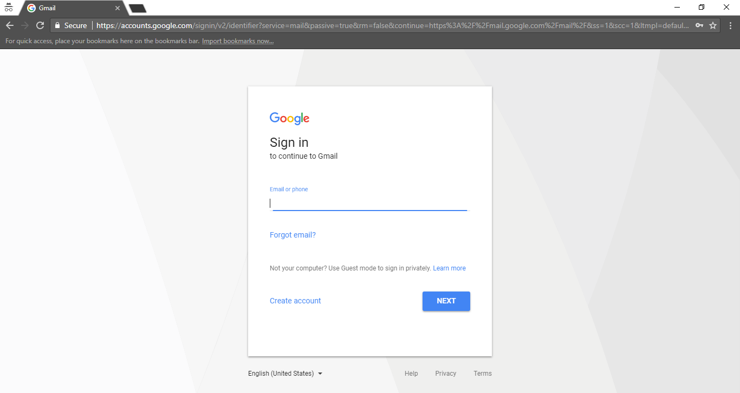

1. Setelah muncul tampilan seperti gambar di atas klik **create account** atau **Buat Akun**

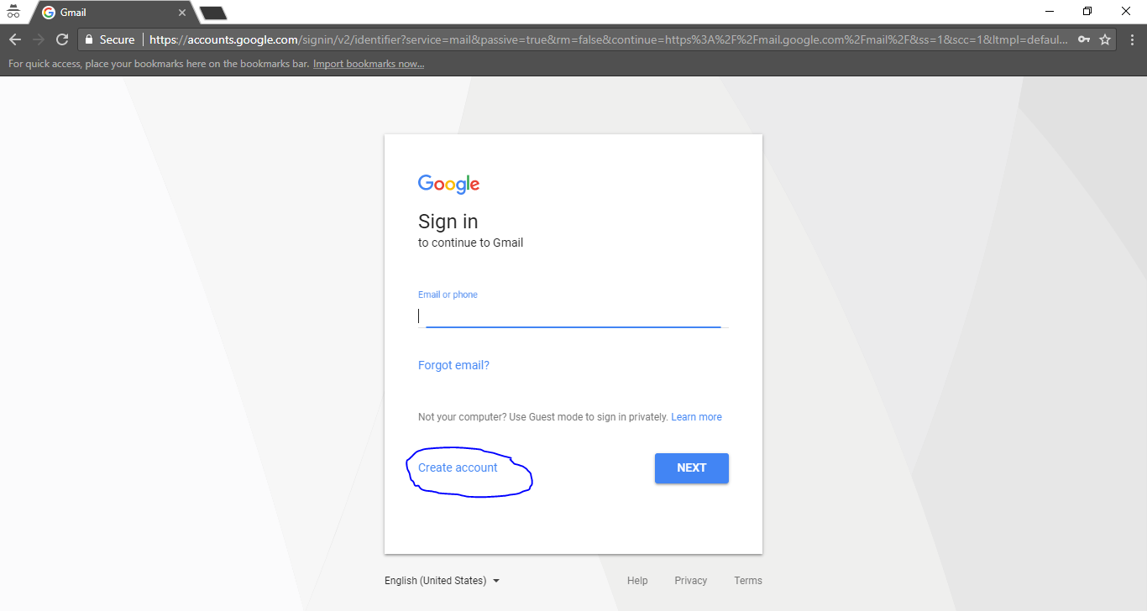

1. Isi formulir pendaftaran dari mulai nama, username,password, tanggal lahir dll

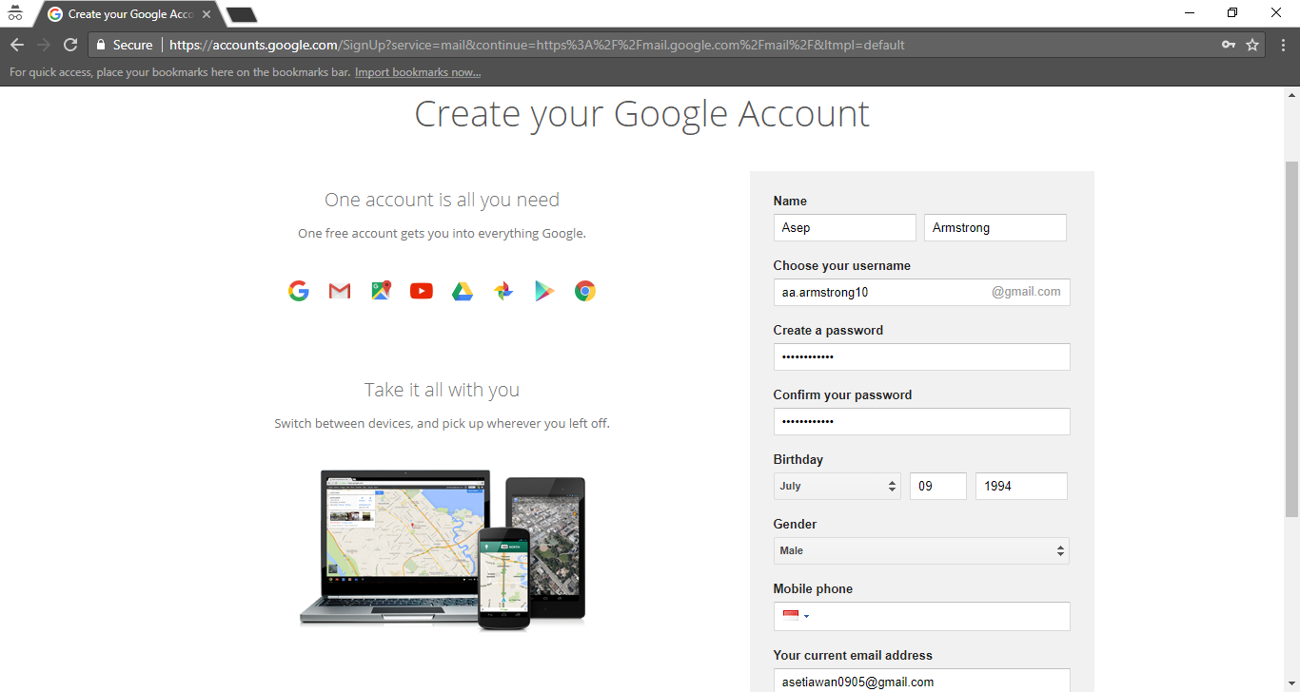

1. Setelah mengisi formulir jika tidak di isi no telepon maka akan di suruh mengisikan no telepon untuk verifikasi akun, periksa sms pada h panda dan masukan kode verifikasi kepada form yang disediakan.

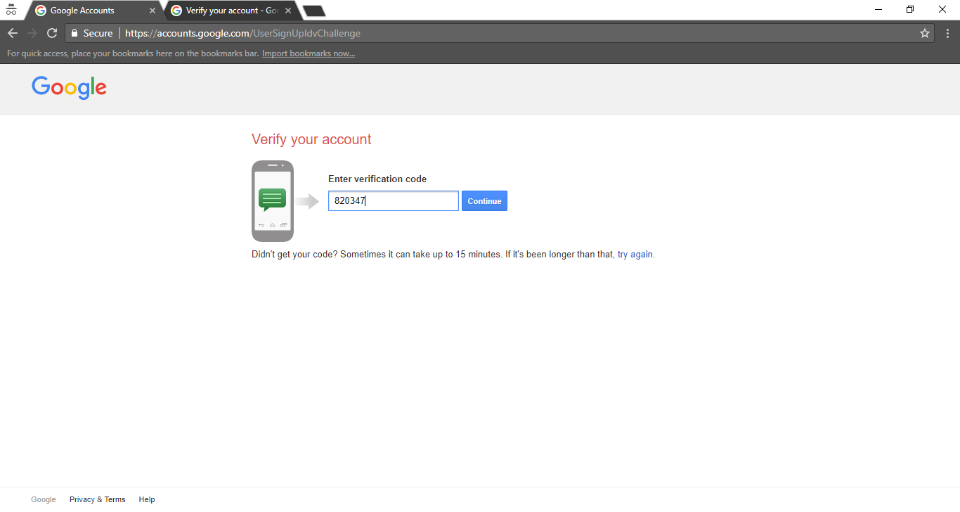

1. Proses pembuatan akun gmail anda selesai dan klik continue to gmail

